LICENCIATURA
TRABAJOS

MATERIA:  Agencia de Viajes / 700 - AHT | FECHA: Octubre / 2017  PROFESOR: Sandra Guadarrama

TRABAJOS A REALIZAR

S A B R E
Formatos Especiales: Los formatos Sabre inician con números, y se les llama campos , a continuación se describe cada uno de ellos. de estos , también abajo indico cuáles son indispensables
Tecla | Función
--- | Nombre
0 | Vender
1 | Disponibilidad
3 | OSI/SSR con todas las aerolíneas excepto AA
4 | Asientos
5 | Remarks “Mensajes”
6 | Recibido de
7 | Tiempo límite
9 | Teléfonos
PASOS BASICOS PARA CREAR UN PNR (sigue los pasos y lograrás realizar una reservación )
1. solicitud de vuelo : 1 128DECMEXPVR o 118DECMEXPVR3P o 118DECMEXPVR3P+AM
o 128DECMEXNYC / AA ( UA, LH, US, ETC )

2. Venta : 0 01Y2 ( vende 1 lugar en turista seg. 2)
ó 01Y7 ( Si entras con Aeromexico o con la tecla Cahnge te lanza del seg 7 en adelante )

3.Campo de Nombre : - - GUADARRAMA/SANDRA MRS ( MISS-MR-JR-CHD-INF)
Puedes ingresar los 2 apellidos y nombres :
-GUADARRAMA ESQUEDA/SANDRA LUZ MRS

4. Tarifas WP WP – indica tarifa reservada WPNCB – indica tarifa más barata y reserva
WC/ 1 – Del comparativa dame la opción 1 *PQ – despliega la tarifa
WPRQ- Gravar tarifa WPMUSD - cotiza en dólares

5. Tiempo límite ; 7 7TAW19OCT/ la fecha te la indica la línea al cotizar costo (WP)
6. teléfono : 9 95560707070-A Puede ir sin clave lada A-Agency H-Home B-business
7. Recibido : 6 6SANDRA/SRITA MITZI ( quien atendió / quien solicitó )
8. Asignación asientos: 4 4G1* ( muestra asientos del segmento 1 )
4G1/ 18A (asigna asiento 18A para el primer vuelo )
4GX1 ( cancela asiento del pimer vuelo )
4GXALL ( cancela los asientos de todos los segmentos )

9 Finalizar : ER End y Redespliega ( finaliza y muestra nuevamente ) te lanza clave de 6 dígitos
Si no finalizamos nuestra reservación, todo absolutamente todo lo que hicimos
Se pierde. Cuando te da la clave de 6 dígitos significa que ya todo está salvado.

10. IR Ignora y redespliega. MUCHO CUIDADO –Este formato se ingresa únicamente
Cuando ya tenemos la clave de 6 dígitos. ( son letras ) De los contrario si lo ingresamos sin
Tener dicha clave nos borrará todo lo trabajado

OTROS CAMPOS ADICIONALES
3 Mensajes a las líneas 3SSR – Solicitud a la línea con espera de respuesta
3OSI- 3OSI AM PLIS NOTE PAX NEED AISLE SEAT
3VGML - 2.1 Comida Vegetariana en todo el vuelo .
3WCH Solicitud de silla de ruedas

SISTEMA DE RESERVACION * S A B R E *

El presente manual contiene información detallada del funcionamiento del sistema SABRE, y cómo a través de la WEB TERMINAL tenemos todas las herramientas para poder realizar nuestras reservaciones.

Objetivos

Al finalizar el curso, el alumno conocerá el funcionamiento del Sistema SABRE, aprenderá a conocer el teclado, a solicitar disponibilidad de vuelos, a consultar información detallada de vuelos, cancelar segmentos, elaborar y cerrar correctamente un PNR (Passenger Name Record ) con los elementos obligatorios y opcionales. Sabrá consultar las tarifas y cotizar itinerarios de servicios aéreos, aprenderá a asignar asientos de manera genérica o por despliegue de un mapa y de la misma manera conocerá como cancelarlos, conocerá el funcionamiento de las herramientas disponibles, sabrá elaborar y cerrar correctamente un PNR.

Web Terminal
La Web Terminal es un programa que nos permite tener acceso al globalizador de Sabre a través de un globalizador para poder realizar reservaciones exclusivamente Aéreas.
El acceso a la Web Terminal es a través de un Usuario y un Password cual se proporciona a cada agencia afiliada al a Consolid.
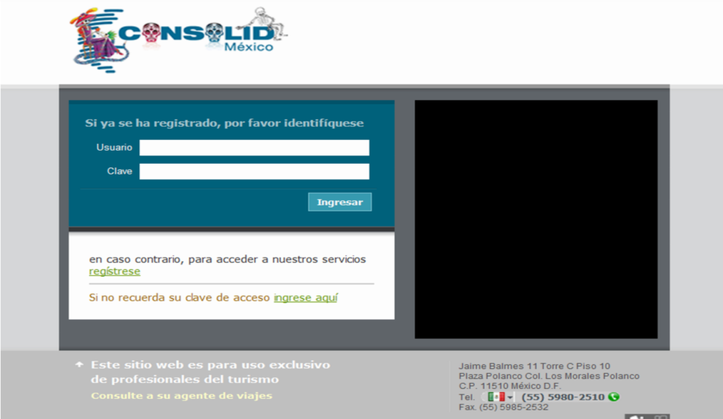
AL INGRESAR CODIGO NOS MANDA A LA SIG VENTANILLA

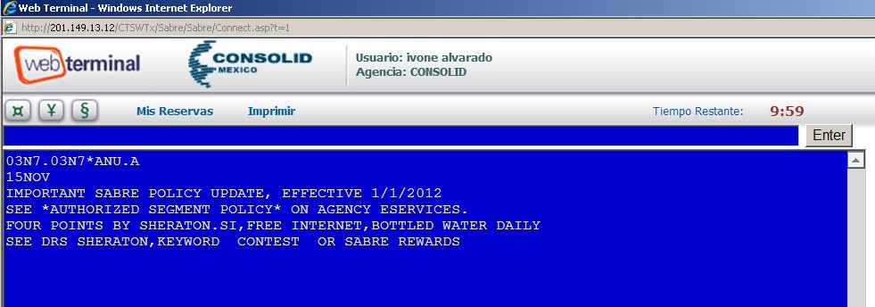

Línea de comandos

Los elementos que podemos encontrar dentro de la Web Terminal son:
Teclas Sabre: Ubicadas en la parte superior izquierda de la Web Terminal

Tecla | Nombre de la tecla | Función
¤ | Change | Modifica información de un record.
¥ | Cruz de Lorena | Liga varios calificadores en una entrada.
§ | Fin de Comando “End it” | Separa comandos para ingresarlos en una sola entrada.
Línea de comandos: Ubicada debajo de las teclas Sabre, es el lugar donde escribiremos los comandos Sabre.
Tiempo Restante: Una vez que ya ingresamos al sistema, tendremos 10 minutos, si la reservación no es cerrada antes de finalizar los 10 minutos, la Web Terminal se cerrará sin guardar ningún movimiento previo.

Solo existe un formato distinto que se maneja sin número y este es : el campo de nombre ( - ) guión
CODIFICAR Y DECODIFICAR
SABRE utiliza tres caracteres para las ciudades y dos caracteres para las líneas aéreas como códigos en sus comandos de ingreso y de respuestas. Existen 2 formas:

Codificar: Es cuando se quiere conocer el código que corresponde a un nombre.
Decodificar: Es cuando se quiere conocer el nombre que corresponde a un código.

Codificar Decodificar
Ciudades W/-CC(nombre ciudad) W/*(código de la ciudad)
W/-CCCHICAGO W/*PRG
Aerolineas W/-AL(nombre de línea aérea) W/*(código línea aérea )
W/-ALAEROMEXICO W/*AM
¿

Ejercicios de - S A B R E Nombre : __________________________________

1. Los formatos Sabre inician con ___________

2. Y se les llama: _______________________

3. describe cada uno de ellos.
Tecla | Función
--- | Ejemplo : significa Nombre
0
1
4
6
7
9
PASOS BASICOS PARA CREAR UN PNR (sigue los pasos y lograrás realizar una reservación)
El cliente pide le muestres que vuelos hay de México a Monterrey el día 05sep a las 3 de la tarde y el regreso de Monterrey a México el 7 de Sep. a las 10 de la mañana , exclusivamente con AM ¿Cómo solicitarías vuelos ?

1. Solicitud de vuelo: ______________________________________________________________________________________________________________

______________________________________________________________________________________________________________
__
2. Venta : pide 3 lugares en clase turista la más cara del renglón 10 _______________________________________________

Y en el regreso 3 lugares del renglón 7 _________________________________________________________________________

3.Campo de Nombre : inventa el nombre y el apellido ( son 3 pasajeros ) _____________________________________________

_______________________________________________________________ ______________________________________________________________________

4. Tarifas : ingresa la clave para sol la tarifa más barata y ahora la clave para que te grave la tarifa

________________________________________________________ ______________________________________________________________________

5. Tiempo límite ; el sistema te da limite de boletaje el dia 11 de agosto: ingresa la clave con la fecha correcta
__________________________________________________________________________________________
6. teléfono : indica 2 teléfono uno de Agencia y otro de Oficina ____________________________________ _________________________________
7. Recibido : indica por favor que tu hiciste la reserva y que el Sr. Cordero pidió la reserva ___________________________________
8. Asignación asientos: dile que te muestre mapa del segmento de ida y solicita los asientos de la fila 12 ABY C

________________________________________________________________ ____________________________________________________________________________________

9 Finalizar : dile al sistema que te finalice y redespliege tu record y dime cuantos dígitos te da tu clave ,_______________

_____________________________________________________ inventa la clave . ______________________________________________________________________

